新 书 推 荐
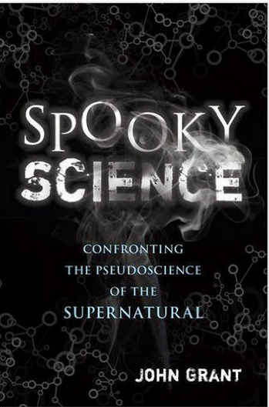
中文书名：《诡异的科学：揭穿关于来世的伪科学》
英文书名：Spooky Science: Debunking the Pseudoscience of the Afterlife
作 者：John Grant
出 版 社：Sterling Publishing
代理公司：ANA/Alina Lin
页 数：264页
出版时间：2015年10月
代理地区：中国大陆、台湾
审读资料：电子稿
类 型：科普

内容简介：

对超自然现象充满怀疑的读者将爱上这部幽默风趣的作品！本书记录了科学考察超自然现象的漫长历史。死后世界、精神沟通、外星飞船、灵魂转世……当科学家试图将他们的研究方法应用于超自然现象时，最终结果往往令人尴尬——掉进骗子的圈套，得出不合理的结论，或者因为试图寻找根本不存在的东西而陷入沮丧。

作为《腐败的科学》（Corrupted Science）和《伪造的科学》（Bogus Science）两本书的作者，约翰·格兰特深入考察了关于超自然现象的伪科学，献上了一部引人入胜、令人捧腹的杰作。

作者简介：

约翰·格兰特（John Grant），1949年出生的苏格兰作家，著有70多部作品，曾两次荣获雨果奖，还获得过世界奇幻奖、轨迹奖和其他一些国际文学奖项。

他与约翰·克洛特（John Clute）合编有《奇幻百科全书》（The Encyclopedia of Fantasy），另著有《沃尔特·迪斯尼动画人物百科全书》（The Encyclopedia of Walt Disney’s Animated Characters）的全部三个版本。这两部百科全书都是相关领域的标准参考书。他的《奇幻百科全书》和《魔幻与科幻绘画技法百科全书》均有中文板。

他2013年秋季出版的《黑色电影综合百科全书：绝对参考指南》（A Comprehensive Encyclopedia of Film Noir: The Definitive Reference Guide）是有史以来最大的黑色电影百科全书。此外，他还出版了大量相当成功的非虚构作品，包括《废弃的科学》（Discarded Science）、《腐败的科学》（Corrupted Science）和《伪造的科学》（Bogus Science）。他目前住在美国新泽西州。

谢谢您的阅读！
请将回馈信息发至：林凤娇 (Alina Lin)
安德鲁 · 纳伯格联合国际有限公司北京代表处
北京市海淀区中关村大街甲59号中国人民大学文化大厦1705室
邮编：100872
电话：010-88810959
传真：010-82504200
Email：alina@nurnberg.com.cn
网址: http://www.nurnberg.com.cn
微博：http://weibo.com/nurnberg
豆瓣小站：http://site.douban.com/110577/
微信订阅号：ANABJ2002

